Министерство образования Республики Беларусь

Учреждение образования

БЕЛОРУССКИЙ ГОСУДАРСТВЕННЫЙ УНИВЕРСИТЕТ

ИНФОРМАТИКИ И РАДИОЭЛЕКТРОНИКИ

Факультет компьютерных систем и сетей

Кафедра информатики

Дисциплина: Операционные среды и системное программирование

ОТЧЕТ

к лабораторной работе №1

на тему

**СКРИПТЫ SHELL**

Студент И. В. Бобко

Преподаватель Н. Ю. Гриценко

Минск 2024

СОДЕРЖАНИЕ

1 Цель работы 3

2 Теоретические сведения 4

3 Результат выполнения 6

Заключение 6

Список использованных источников 7

Приложение А (обязательное) Листинг кода 8

1. **ЦЕЛЬ РАБОТЫ**

Целью данной работы является изучение элементов и конструкций скриптов shell: переменных, параметров, ветвлений, циклов, вычислений, команд shell и вызовов внешних программ (shell, sed, awk, wget, различные фильтры и т.д.) для решения достаточно сложной задачи, имеющей практическое значение, а также принципов интеграции Unix-программ скриптами shell. В ходе работы будет написан bash-скрипт, который представляет из себя игру про лабиринт.

1. **ТЕОРЕТИЧЕСКИЕ СВЕДЕНИЯ**

Shell или командная оболочка – это программа, которая организовывает среду для выполнения других программ и команд Командная оболочка имеет свои встроенные команды, арифметические операторы и другие синтаксические выражения, но основная её задача упрощать запуск других программ. Именно командная оболочка занимается поиском программ в текущем каталоге и в путях, указанных в переменной среды PATH, управляет сменой текущего каталога и переменными окружения. Таким образом, основная задача оболочки - интерпретировать команды пользователя и выполнять их не зависимо от того внешние ли это программы или внутренние команды [1].

Bash – усовершенствованная и модернизированная вариация командной оболочки Bourne shell. Одна из наиболее популярных современных разновидностей командной оболочки UNIX. Особенно популярна в среде Linux, где она часто используется в качестве предустановленной командной оболочки.

Представляет собой командный процессор, работающий, как правило, в интерактивном режиме в текстовом окне. Bash также может читать команды из файла, который называется скриптом (или сценарием). Как и все Unix-оболочки, он поддерживает автодополнение имён файлов и каталогов, подстановку вывода результата команд, переменные, контроль над порядком выполнения, операторы ветвления и цикла. Ключевые слова, синтаксис и другие основные особенности языка были заимствованы из sh. Другие функции, например, история, были скопированы из csh и ksh. Bash в основном соответствует стандарту POSIX, но с рядом расширений [2].

В скриптах shell переменные используютсядля хранения значений, которые могут быть использованы в различных частях скрипта. Объявление переменных происходит с помощью оператора =, например: variable=«value». Значение переменной можно получить с помощью префикса $, например: echo $variable. Переменные могут быть глобальными или локальными в зависимости от их области видимости.

В скриптах shell можно выполнять простые арифметические операции с помощью встроенных математических операций, таких как +, -, *, /. Для выполнения более сложных вычислений можно использовать внешние программы, такие как expr или bc [3].

1. **РЕЗУЛЬТАТ ВЫПОЛНЕНИЯ**

В результате лабораторной работы был написан скрипт, который представляет собой игру про нахождение выхода из лабиринта (рисунок 1).

Карта с лабиринтом считывается из файла. На карте кроме игрока и выхода имеется замок, не позволяющий игроку пройти дальше, а также сам ключ от этого замка.

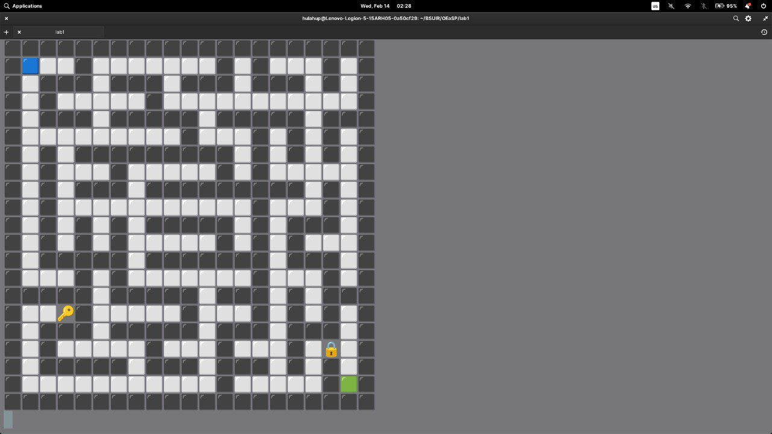

Рисунок 1 – Интерфейс игры

# ЗАКЛЮЧЕНИЕ

В ходе данной лабораторной работы были изучены элементы и конструкции скриптов shell: переменные, параметры, ветвления, циклы, вычисления, команды shell и вызовы внешних программ (shell, sed, awk, wget, различные фильтры и т.д.) для решения достаточно сложной задачи, имеющей практическое значение, а также принципов интеграции Unix-программ скриптами shell. Был написан скрипт для оболочки shell, который представляет собой реализацию игры по нахождению выхода из лабиринта.

# СПИСОК ИСПОЛЬЗОВАННЫХ ИСТОЧНИКОВ

1. Что такое Shell [Электронный ресурс]. – Режим доступа: https://losst.pro/chto-takoe-shell – Дата доступа: 11.02.2024.
2. *Bash* скрипты [Электронный ресурс]. – Режим доступа: https://habr.com/ru/companies/ruvds/articles/325522/. – Дата доступа: 11.02.2024.
3. *Introduction to Bash Scripting* [Электронный ресурс]. – Режим доступа: https://bjpcjp.github.io/pdfs/bash/bash-scripting.pdf. – Дата доступа: 11.02.2024.

# ПРИЛОЖЕНИЕ А (обязательное) Листинг кода

Листинг 1 – Файл game

#!/bin/bash

stty intr ^?

maze_file="maze.txt"

screamer_file="prize.txt"

sound_file="gg.wav"

player_char="🟦"

wall_char="⬛️"

exit_char="🟩"

empty_char="⬜️"

key_char="🔑"

door_char="🔒"

rows=$(wc -l < "$maze_file")

cols=$(($(head -n 1 "$maze_file" | wc -c) - 1))

player_row=1

player_col=1

door_key=0

maze_text=$(<"$maze_file")

IFS=$'\n' read -r -d '' -a maze <<< "$maze_text"

maze[$player_row]=${maze[$player_row]:0:$player_col}@${maze[$player_row]:$((player_col + 1))}

display_maze() {

graphic_maze=${1//"#"/"$wall_char"}

graphic_maze=${graphic_maze//" "/"$empty_char"}

graphic_maze=${graphic_maze//"E"/"$exit_char"}

graphic_maze=${graphic_maze//"K"/"$key_char"}

graphic_maze=${graphic_maze//"D"/"$door_char"}

graphic_maze=${graphic_maze//"@"/"$player_char"}

clear

echo "$graphic_maze"

}

finish() {

clear

cat "$screamer_file"

aplay "$sound_file"

clear

exit 0

}

read -rsn1 key

case "$key" in

"A")

if [[ "${maze[$((player_row-1))]:$player_col:1}" != "#" ]]; then

if [[ "${maze[$((player_row-1))]:$player_col:1}" == "D" && $door_key -eq 0 ]]; then

return

fi

if [[ "${maze[$((player_row-1))]:$player_col:1}" == "K" ]]; then

door_key=1

fi

if [[ "${maze[$((player_row-1))]:$player_col:1}" == "E" ]]; then

finish

fi

maze[$player_row]=${maze[$player_row]:0:$player_col}" "${maze[$player_row]:$((player_col + 1))}

((player_row--))

maze[$player_row]=${maze[$player_row]:0:$player_col}@${maze[$player_row]:$((player_col + 1))}

fi

;;

"B")

if [[ "${maze[$((player_row+1))]:$player_col:1}" != "#" ]]; then

if [[ "${maze[$((player_row+1))]:$player_col:1}" == "D" && $door_key -eq 0 ]]; then

return

fi

if [[ "${maze[$((player_row+1))]:$player_col:1}" == "K" ]]; then

door_key=1

fi

if [[ "${maze[$((player_row+1))]:$player_col:1}" == "E" ]]; then

finish

fi

maze[$player_row]=${maze[$player_row]:0:$player_col}" "${maze[$player_row]:$((player_col + 1))}

((player_row++))

maze[$player_row]=${maze[$player_row]:0:$player_col}@${maze[$player_row]:$((player_col + 1))}

fi

;;

"C")

if [[ "${maze[$player_row]:$((player_col+1)):1}" != "#" ]]; then

if [[ "${maze[$player_row]:$((player_col+1)):1}" == "D" && $door_key -eq 0 ]]; then

return

fi

if [[ "${maze[$player_row]:$((player_col+1)):1}" == "K" ]]; then

door_key=1

fi

if [[ "${maze[$player_row]:$((player_col+1)):1}" == "E" ]]; then

finish

fi

maze[$player_row]=${maze[$player_row]:0:$player_col}" "${maze[$player_row]:$((player_col + 1))}

((player_col++))

maze[$player_row]=${maze[$player_row]:0:$player_col}@${maze[$player_row]:$((player_col + 1))}

fi

;;

"D")

if [[ "${maze[$player_row]:$((player_col-1)):1}" != "#" ]]; then

if [[ "${maze[$player_row]:$((player_col-1)):1}" == "D" && $door_key -eq 0 ]]; then

return

fi

if [[ "${maze[$player_row]:$((player_col-1)):1}" == "K" ]]; then

door_key=1

fi

if [[ "${maze[$player_row]:$((player_col-1)):1}" == "E" ]]; then

finish

fi

maze[$player_row]=${maze[$player_row]:0:$player_col}" "${maze[$player_row]:$((player_col + 1))}

((player_col--))

maze[$player_row]=${maze[$player_row]:0:$player_col}@${maze[$player_row]:$((player_col + 1))}

fi

;;

*)

;;

esac

maze_str=$(IFS=$'\n'; echo "${maze[*]}")

display_maze "$maze_str"

}

maze_str=$(IFS=$'\n'; echo "${maze[*]}")

display_maze "$maze_str"

while true; do

handle_input

done